В стратегии социально-экономического развития России на период до 2020 года определены задачи, направленные на обеспечение качества, доступности и эффективности образования.
Главной целью развития системы образования полной средней школы - обеспечение возможности каждому ученику получить качественное и доступное образование на любом уровне (базовом, продвинутом), которое даст возможность получить профессию, стать конкурентоспособным на образовательном рынке, достойно реализовать себя в жизни. С введением ФГОС второго поколения ОУ должно создать необходимые условия для реализации образовательных программ, а значит развитие учительского и ученического потенциала.
МАОУ «Селенгинская СОШ №1» Кабанского района Республики Бурятия решила стать участником конкурса «Умная школа Бурятии - 2013», так как считаем, что современная электронная цифровая школа — это и техническое оснащение образовательного процесса («Наша новая школа») и создание особой образовательной среды, где ученик может взаимодействовать с данной средой под руководством учителя-консультанта или самостоятельно. Считаем, что данный проект, представленный на конкурс «Умная школа Бурятии - 2013», улучшит качество и доступность образования, обогатит образовательную среду.
Наша МАОУ «Селенгинская СОШ №1» - это…
Добрая школа. Здесь общность детей и взрослых. Педагог и родитель объединены энергиями любви, творчества, познания и самосовершенствования.
Справедливая школа. Школа равного старта и равных шансов, школа гражданской и экологической зрелости, солидарности и сострадания. Объединяет детей из разных социальных слоев, разных национальностей и вероисповедания, здоровых и больных, поскольку им всем вместе жить в будущей России.
Умная школа. Школа, которая помогает осваивать способы мышления, действия, коммуникации, разных типов деятельности и труда – управленческого, исследовательского, проектного, конструкторского, труда, связанного с эмоциональной заботой и сопереживанием с применением ЭОР.
Понятная школа. Школа, которая может разговаривать о своих целях и задачах на языке потребителя образовательной услуги – ребенка, родителя, власти, бизнеса, промышленности, науки, социума в целом.
Однако на сегодняшний день в нашем образовательном учреждении МАОУ «Селенгинская СОШ №1», не в полной мере успешно решены проблемы с полноценным, отвечающим современным требованиям, использованием ЭОР.
В основном, наша школа - это учреждение с удовлетворительным финансированием, материальной базой и кадровым потенциалом.
Недостаточно полное внедрение электронного управления в средней школе поселка городского типа Селенгинск, говорит о том, что есть комплекс затруднений со стороны администрации школы - нет качественного методического электронного сопровождения и соответствующей технической поддержки, недостаточно высокий интерес родителей к информационным возможностям участия в инновационном управлении образовательным процессом в школе.
В этом плане наша школа имеет недостаточный опыт внедрения электронных информационных технологий в различные процессы деятельности школы: управленческий, образовательный, воспитательный.
Школа – лауреат конкурсного отбора общеобразовательных учреждений школ России Фонда «Вольное дело» (О.В. Дерипаска) Континенталь-менеджмент «Базовый элемент» с 2004г. в номинации «Медиаобразование для всех» - получен грант 1 000 000 рублей на оснащение школы компьютерным классом и открытие мультимедийного кабинета.
Информационное пространство школы в период реализации проекта «Школа нового поколения» (г. Москва) представляло собой систему взаимосвязанных блоков: образовательного, воспитательного, административного, медико-социально-психологического; осуществлялся обмен информацией между участниками образовательного проекта с 33 школами России на внутреннем (учащиеся, педагоги, администрация) и внешнем (управляющие структуры, педагогические сообщество, Интернет, сетевое сотрудничество между школами-участниками проекта) уровнях.

Модель электронной МАОУ «Селенгинская СОШ №1»

Опыт участия школы в образовательных проектах

2007-2013 г
2008 г
2011 г

Проект «Школа нового поколения» г.Москва инциатива, фонд «Вольное дело»

Второй этап
Республиканской экспертной площадки «Школа экологической культуры»

Второй этап
Фонд «Вольное дело» континенталь –менеджмент «Базовый элемент»

В школе 1 компьютер на 22 ученика (21 класс-комплект, 509 учащихся с 1-11 класс) необходимого оборудования и программного обеспечения, в том числе и управленческого. В школе работают преподаватели (33 учителя: 9 учителей высшей квалификационной категории, 16 с первой, 8 со второй категорией), способные использовать электронное управление образовательным процессом, применять электронные образовательные ресурсы на уроках и внеурочной деятельности. Курсы, пройденные учителями как пользователя ПК – 100%.
Тем не менее, на сегодняшний день возникла необходимость перейти на новый уровень информатизации, что связано с развитием информационных технологий, с возросшими потребностями участников образовательного процесса (учеников, родителей, учителей), с запросами общества и государства.
Актуальность проблемы, её практическая значимость обусловили выход на проект «Создание модели информационно - образовательной среды электронной школы на основе программного обеспечения, который хотел бы быть реализован в МАОУ «Селенгинская СОШ №1».
Проект ориентирован на создание условий для перевода в новое качество управления образовательным учреждением, профессионального роста педагогов, развития информационной культуры учащихся.

Проект «Электронная школа»

Цель

Основной целью проекта является создание модели информационно - образовательной среды электронной школы на основе программного обеспечения, качества управления и образования через активное внедрение современных информационных технологий

Определена цель проекта: разработка, обоснование и экспериментальная проверка модели информационно-образовательной среды электронной школы на основе программного обеспечения и повышение качества управления и образования через активное внедрение современных информационных технологий.

Проект «Электронная школа»

Задачи

Методика

Взаимодействие школьник – учитель - родитель

Новые системы оценивания

Электронный классный журнал и дневник

Образование через интернет

Дистанционные олимпиады, обучение на курсах подготовки к ГИА и ЕГЭ

Участие в дистанционных курсах, семинарах, вебинарах

Индивидуальное дистанционное консультирование

Среди задач проекта можно выделить:
- разработку текущей программы и программы развития: «Электронная школа»;
- введение современных систем оценивания учебных достижений школьников, введение новых форм отчетов, анализа и прогноза результатов обучения на основе современных информационных технологий;
- вовлечение родителей, учащихся в образовательный процесс путем предоставления им своевременной, качественной информации об учебном процессе и учебных достижениях;
- создание нового электронного канала взаимодействия школьник-учитель-родитель;
- создание новых возможностей для дополнительного образования с помощью Интернет и через электронное общение.
Были определены сроки и этапы реализации Проекта
Модель электронной школы
Сроки и этапы реализации проекта
1 этап
Март-Декабрь 2013
3 этап
Июль-Ноябрь 2014
2 этап
Январь-Июнь 2014
4 этап
Декабрь 2014
Организационно-подготовительные мероприятия
Создание модели ИОС электронной школы на основе программного обеспечения
Реализация модели ИОС электронной школы на основе программного обеспечения
Подведение итогов реализации проекта

Этапы Сроки:
- 1 этап Март-декабрь 2013г.
Организационно-подготовительные мероприятия
- 2 этап Январь-июнь 2014г
Создание модели информационно - образовательной среды электронной школы на основе программного обеспечения
- 3 этап Июль-ноябрь 2014г.
Реализация модели информационно - образовательной среды электронной школы на основе программного обеспечения
- 4 этап Декабрь 2014г.
Подведение итогов реализации проекта «Создание модели информационно - образовательной среды электронной школы на основе программного обеспечения.
Новизна идеи состоит в следующем:
- выявлены специфические проблемы управления образованием в школе и установлена необходимость применения в системе информационного обеспечения Интернет-технологий;
- выявлены факторы, определяющие благоприятные условия для внедрения средств ИКТ в процесс управления школой, организацией образовательного процесса;
- обоснована необходимость совместного участия всех работников школы в реализации системы электронного управления образованием в школе, организацией образовательного процесса;
- в создании информационного центра школы;
- повышение качества подготовки педагогов с использованием новых информационных технологий;
- обеспечение равного доступа учащихся к овладению информационными технологиями;
- получение родителями оперативной информации о жизни школы и успехах детей;
- возможность дистанционного повышения квалификации и участия педагогов в конкурсах различного уровня;
- возможность дистанционного участия учащихся в олимпиадах, конкурсах различного уровня;

Ожидаемые результаты

Будет разработана и внедрена модель единой информационной среды
«Электронной школы».

Повышение качества управления и обучения за счёт эффективного использования ЭОР.

Создание условий равного доступа участников образовательного процесса к образовательным ресурсам и результатам обучения и воспитания.

Разработаны методические рекомендации по созданию единой информационной среды «Электронная школа»

Повышение активности включения родителей в управление учебно-воспитательным процессом.

Ожидаемые результаты:
Основным результатом проекта должны явиться разработка и внедрение модели единой информационной среды электронной школы, повышение качества управления и обучения за счет эффективного использования программного обеспечения.
Авторы проекта убеждены, что для школы применение комплекса программ и Интернет - технологий создает возможность оперативного управления качественным образованием и организацией самого образовательного процесса в школе.
Мы определились с видением образа будущего выпускника, который владеет в совершенстве ПК, использует в своем образовании и самообразовании ЭОР, представляется конкурентоспособным человеком, социально адаптированным, для него значимы общечеловеческие ценности, он думает о своей малой Родине и не равнодушен к судьбе своего поселка.
Задуманная модель «Электронная школа» ориентирована на осмысление сущности образовательного учреждения, способного обеспечить школьников поселка современным качественным образованием

Аппаратное обеспечение
Программное обеспечение
Информационное обеспечение
Кадровое обеспечение
Стартовые условия проекта

Компьютеров -20
Проектор -8
Принтеров -8
Сканер -3
Интерактивный комплекс -3
Телевизор -4
Фотоаппарат -2
Локальная сеть.
ОС Windows 7
Обучающие компьютерные программы.
Электронные энциклопедии, справочники.
Сайт:
http://selenga2.ucoz.ru
33 учителя

Приступая к реализации проекта, школа имела достаточное количество оборудования и программного обеспечения:
39 компьютеров, из них:
1 компьютер, выполняющий функцию сервера;
3 ноутбука;
15 компьютеров в компьютерном классе;
1 мультимедийный класс;
3 интерактивных комплекса;
8 принтеров;
2 факс;
3 сканера;
2 цифровых фотоаппарата;
локальная вычислительная сеть, объединяющая 29 компьютеров, в т.ч. компьютеры директора, заместителей директора, секретаря, бухгалтерии.
- Программное обеспечение
В школе имеется:
-лицензионные ОС на все компьютеры;
-стандартный пакет программного обеспечения (Первая Помощь 1.0) с обновлениями (Первая Помощь 2.0);
-обучающие компьютерные программы «Живая физика», «Живая геометрия», «География в школе», «ОБЖ» и другие;
-электронные энциклопедии «Кирилл и Мефодий».
- Информационное обеспечение
С целью информационной поддержки образовательного процесса в школе действует сайт (http:// selenga2.ucoz.ru). На сайте выкладываются информация об учебно-воспитательной деятельности школы; материалы, необходимые для реализации образовательного процесса.
- Кадровое обеспечение
В школе работает 33 учителя, из них 33 прошли курсы повышения квалификации по использованию информационно-коммуникационных технологий. Систематически использовали ИКТ в учебном процессе - 61 %, эпизодически использовали ИКТ в учебном процессе - 22 %, и не использовали ИКТ в учебном процессе - 17 % учителей.
В плане подготовки и реализации проекта для учителей проводились занятия по использованию информационно-коммуникационных технологий на уроках и во внеурочной деятельности.
Целенаправленно проводятся семинары по использованию интерактивных комплексов

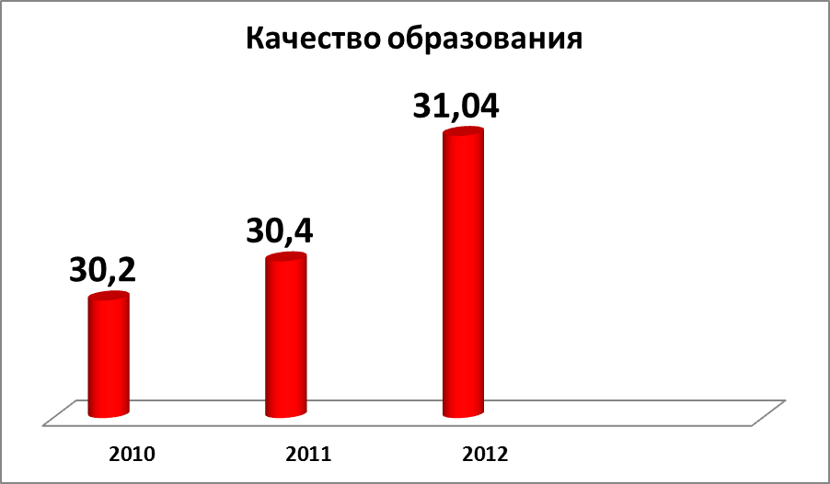
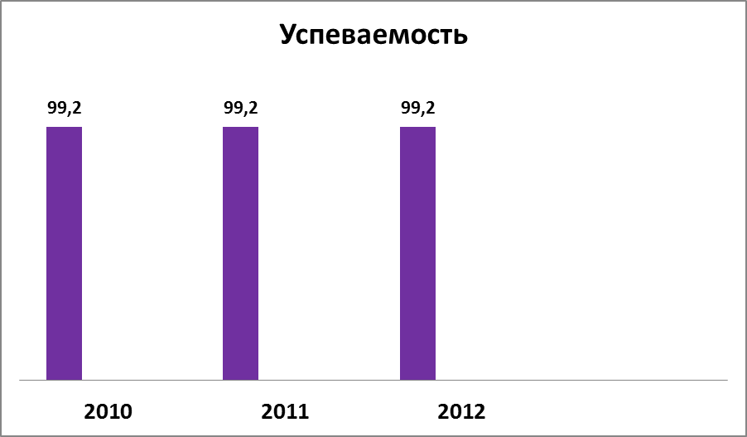

- Учебный процесс
В школе ведется целенаправленная работа по использованию электронных образовательных ресурсов на уроках. Создан необходимый набор программного обеспечения, в том числе и электронно-образовательных ресурсов. Электронно-образовательные ресурсы активно используется на уроках географии, экономики, литературы, русском языке, математики, истории, обществознания, предметов начальной школы, физики, информатики и др. предметов.
Большое внимание уделяется развитию экспертно-аналитической системе оценки и экспертизы деятельности общеобразовательного учреждения. В школе в течение последних лет на педагогических советах, методических советах школы проводится аналитика успеваемости и качества знаний учащихся в текстовой и числовой форме, включая использование диаграмм и графиков. Из графиков видно, что успеваемость и качество знаний учащихся достаточные.
В школе создана необходимая для работы база тестирующих и диагностирующих методик на электронных, но преимущественно еще ведется на бумажных носителях. Реализация проекта позволит создать единую компьютерную базу тестовых материалов.
В школе созданы благоприятные условия для развития информационно-коммуникационных технологий, в том числе и в системе управления школой.

Команда по реализации проекта.
Председатель родительского комитета Каптёрова Н.А

Зам.директора по НМР Нетёсова Н.С
Директор Буянова С.Л
Председатель управляющего совета Филиппова Н.Н.

Проект «Электронная школа»
Зам. директора по УВР Чин-Чи-Мин А.П.
Зам.директора по ВР Макшанцева Е.В

Учитель информатики Мордовская С.В
Президент школы Забелина Т., ученица 9 класса

- Участники проекта
После проведения опроса о готовности к реализации проекта по электронному управлению образовательным учреждением и реализацией образовательного процесса было принято решение об участии школы в данном конкурсе» «Умная школа Бурятии-2013». В школе была создана команда, которая способна реализовать данный проект, возглавляет ее директор школы Светлана Леонидовна Буянова. В состав команды входят: Н.С. Нетёсова - координатор проекта, зам.директора по НМР, А.П. Чин-Чи-Мин - зам.директора по УВР, Макшанцева Е.А. - зам.директора по ВР, С.В. Мордовская - учитель физики и информатики, Н.А. Каптёрова - председатель родительского комитета школы, Забелина Татьяна, ученица 9»А» класса - президент ученического самоуправления, Н.Г. Филиппова – председатель Управляющего совета школы,

В содержании проекта были определены следующие проектные линии:
- Электронное управление школой;
- Электронный журнал и дневник;
- Электронное расписание;
- Электронная справочная библиотека;
- Электронные образовательные ресурсы;
- Методическое обеспечение проекта;
- Ресурсное обеспечение проекта;
- Информационное сопровождение проекта.

В начале реализации проекта было проведено изучение программного обеспечения по организации электронного управления школой и образовательным процессом.
Разработкой концепции проекта «Цифровая школа» занимается множество компаний таких, как Polymedia, Аквариус, Кирилл и Мефодий, 1С и др. На сегодняшний день учебным заведениям в качестве комплексного решения для автоматизации образовательного процесса предлагаются информационные интегрированные среды «1С: Образование. Школа»
Этот комплекс позволяет вести сбор и обработку актуальной информации о ходе учебного и воспитательного процессов, учитывая которую администрация школы может своевременно реагировать как на негативные, так и на позитивные тенденции. Возможна внедренческая модель иного программного обеспечения.

На наш взгляд, программный продукт, который наиболее полно отвечает всем аспектам информатизации современной школы, придется еще определить участникам проекта, программа должна утверждать, что в школе складывается грамотный переход к новым образовательным стандартам на основе современного программного обеспечения.
Прежде всего, это стандарт комплексности решения задач информатизации школы. Ведь система программного электронного образования реализует не только возможности автоматизации внутришкольного администрирования, но и возможности организации и поддержки образовательного процесса и коммуникаций между пользователями, и что очень важно, с доступом не только внутри школы, но и извне.
Эта многофункциональность позволяет не только повысить оперативность подготовки отчетов, автоматического ведения мониторинга учебного процесса, доступность информации для анализа, сэкономить время администрации школы, педагогов, но и ввести новые практики коммуникации, например, обеспечить контакт учителя с заболевшими детьми, дистанционно предоставив им домашнее задание, проецировать индивидуальную траекторию саморазвития ученика.
Другой формируемый стандарт - это открытое информационное пространство школы для родителей, общественности. Это обеспечивает надѐжный контакт с родителями, возможность оперативного контроля родителями успеваемости и посещаемости своего ребёнка через Интернет или SMS-сообщения на мобильный телефон. Как показывает изученная практика других ОУ, регулярное информирование родителей об учебно-воспитательном процессе в школе улучшает показатели успеваемости и посещаемости детей.
Здесь можно говорить еще об одном стандарте электронной школы - стандарте сотрудничества и совместной учебной проектной деятельности учащихся и учителей. Школьный сайт предлагает необходимый комплекс средств для совместной работы всех участников учебно-воспитательного процесса: форум, доска объявлений, почтовые сообщения, портфолио учащихся и учителей.
Внедрение в школе комплексной информационной системы позволит не только решить старые педагогические задачи, но и осмыслить и поставить перед собой новые задачи, ранее просто недоступные, и формировать новые стандарты современной школы завтрашнего дня.

Расходы на реализацию проекта
585 000 руб.
25 000 руб.

800 000 руб.

190 000 руб.

5 компьютеров,
3 ноутбука,
2интерактивных комплекса,
2 сканера,
10 планшетов.
Обучающие компьютерные программы.
Электронные справочники,
энциклопедии.
Видеокамера,
Фотоаппарат,
Ламинатор,
Устройство для брошюрования,
Мебель

Стоимость проекта составит 800 тыс. руб. Из них: 585т. руб. за счет средств гранта, 150 тыс. руб. – муниципальные средства, 25 тыс.руб.- средства спонсоров.
Средства будут распределены по следующим направлениям:
модернизация материально-технической базы учреждения:
приобретение компьютерной техники;
приобретение множительной техники;
приобретение цифровой фото- и видеоаппаратуры;
приобретение комплексов интерактивного оборудования;
приобретение мультимедийных устройств;
создание условий для формирования единой информационной среды.
приобретение программного и методического обеспечения:
приобретение программного обеспечения для электронного управления школой;
приобретение электронных ЦОР;
приобретение адресной мебели;
приобретение методической и учебной литературы;
совершенствование Интернет-сайта поддержки проекта;
создание банка данных электронных образовательных ресурсов;
подготовка методических рекомендаций по созданию модели электронной сельской школы.
организация повышения квалификации и переподготовки педагогических и руководящих работников:
организация повышения квалификации по использованию программного обеспечения ИВЦ «АВЕРС» в управлении школой;
организация повышения квалификации по разработке и использованию электронных образовательных цифровых ресурсов;
применение интерактивного оборудования на уроках;
организация использования Интернет-ресурсов в образовательном процессе (создание блогов, дистанционного обучения, технологий Веб 2.0 и т.д.).
Программно-аппаратный комплекс «Медиатека»

Школьный сайт

Компьютерный класс

терминал

Развитие инфраструктурыы

Локальная компьютерная сеть

КРМ администрации, учителей

Основные компоненты «Цифровой школы»:

Создаваемая электронная школа включает:
-специализированное программное обеспечение
-программно-аппаратный комплекс «Медиатека»
-локальную компьютерную сеть 1 и 3 этажей школы;
-современныймультимедийный класс;
-второй компьютерный класса;
-рабочие места администрации и педагогов;
-школьный сайт;
- организация школьного информационного центра

Основные компоненты «Электронной школы»
Программное обеспечение

Программное обеспечение: «Расписание»
Методическое сопровождение
Программное обеспечение: «Электронный классный журнал»
Программное обеспечение: «Директор»
Электронный дневник

Комплекс программного обеспечения состоит из следующих модулей:
- управление образовательным учреждением («Директор»).
- «Электронный Классный Журнал», «Дневник ученика»
- расписание уроков,
-методическое сопровождение,
- образовательная деятельность
Программно-аппаратный комплекс «Медиатека» это:
Энциклопедии Кирилла и Мефодия.
Серия "Начальная школа Кирилла и Мефодия".
Серия "Виртуальная школа Кирилла и Мефодия".
Серия "Школа развития личности".
Серия "Репетиторы Кирилла и Мефодия".
Серия "История, Искусство, Культура".
Серия "Информационные технологии".
Обучающие программы по предметам (более 200 наименований)

Серия
«Начальная школа Кирилла и Мефодия»
Серия
«Виртуальная школа Кирилла и Мефодия»
Серия
«Школа развития личности»
Серия
«Информационные технологии»
Серия
«История, Искусство, Культура»
Серия
«Репетиторы Кирилла и Мефодия»
Программно – аппаратный комплекс «Медиатека 2020»
Начальные классы,
Русский язык Математика История Литература
Биология Физика Алгебра Геометрия
Химия География Музыка
изо
Обучающие программы по предметам

Иностранный язык, Окружающий мир, Природоведение Технология

Локальная компьютерная сеть объединит компьютеры в школе. Позволит получить доступ к определенным базам данным, доступ в Интернет с любого компьютера в школе, подключенного к локальной компьютерной сети.
1 этаж
2 этаж
3 этаж
Основные компоненты «Электронной школы»
Локальная сеть.
Учебные кабинеты
Электронная учительская
КРМ библиотекаря
Секретарь
КРМ зам.директора по УВР, НМР, ВР.
Директор

Бухгалтерия

Кабинет № | Кабинет № | Кабинет №
5 | 13 | 24
6 | 15 | 26
7 | 16 | 28
Секретарь | 17 | 29
директор | 18 | 30
 | 19 | 31
 | 22 | бухгалтерия
 | Зам директора НМР, УВР, ВР
 | библиотека

8 классов школы на сегодняшний день оснащены проекторами экранами, 3 кабинета имеют интерактивный комплекс. У учителей появились Компьютеризированные Рабочие Места (КРМ), имеется возможность не только подготовки к занятиям, надеемся, появится реальная возможность использовать в практике электронные журналы и дневники.
Для обеспечения образовательного процесса в школе имеется 1 специализированный компьютерный класс и 1 мультимедийный кабинет на втором этаже школы.
Для более широкого и эффективного доступа к информации об образовательной и общественной деятельности школы приемлем «Интерактивный холл» с установлением в нем терминала.

Основные компоненты «Электронная школа»

Оценки учащегося
Объявления о конкурсах, олимпиадах и др.
Терминал позволяет отслеживать
Расписание уроков
Домашнее задание

Количество пропусков

Замечания учителей

Объявления школы

Это решение реализуется на основе установленного расположенного на 1 этаже школы терминала. С его помощью учащиеся и их родители смогут ознакомиться с расписанием занятий, факультативов, с расписанием секций, дат проведения дистанционных олимпиад, конкурсов, оценок и с любой другой необходимой информацией.
См. страницу школьного сайта на 22.02.2013 г
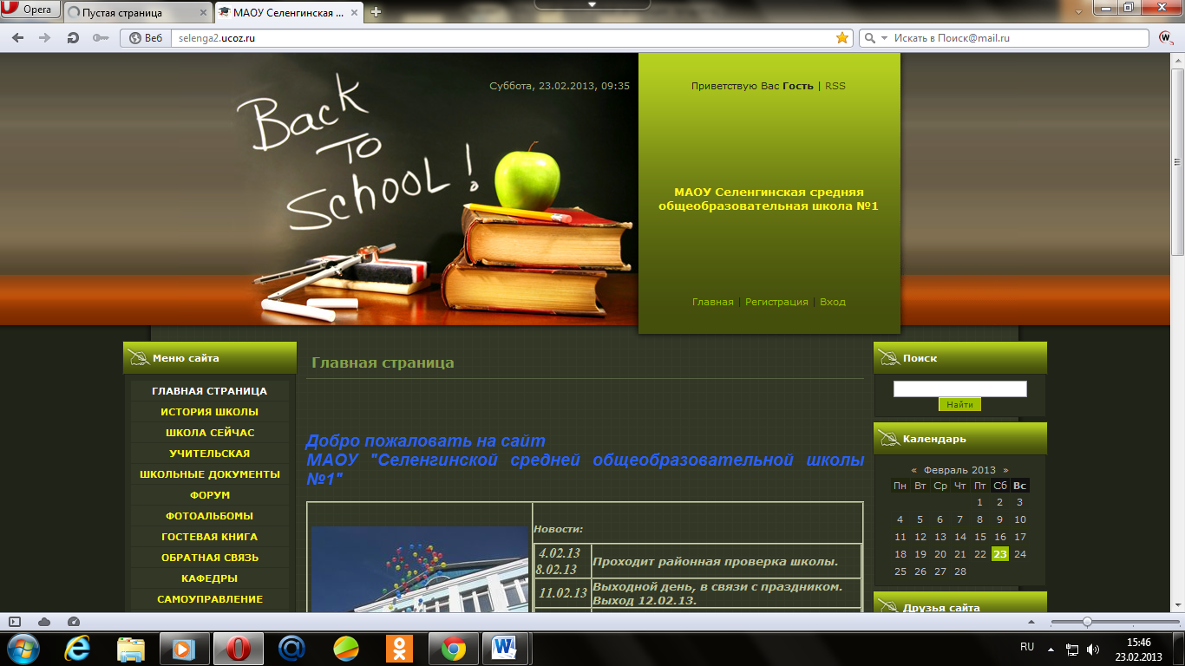
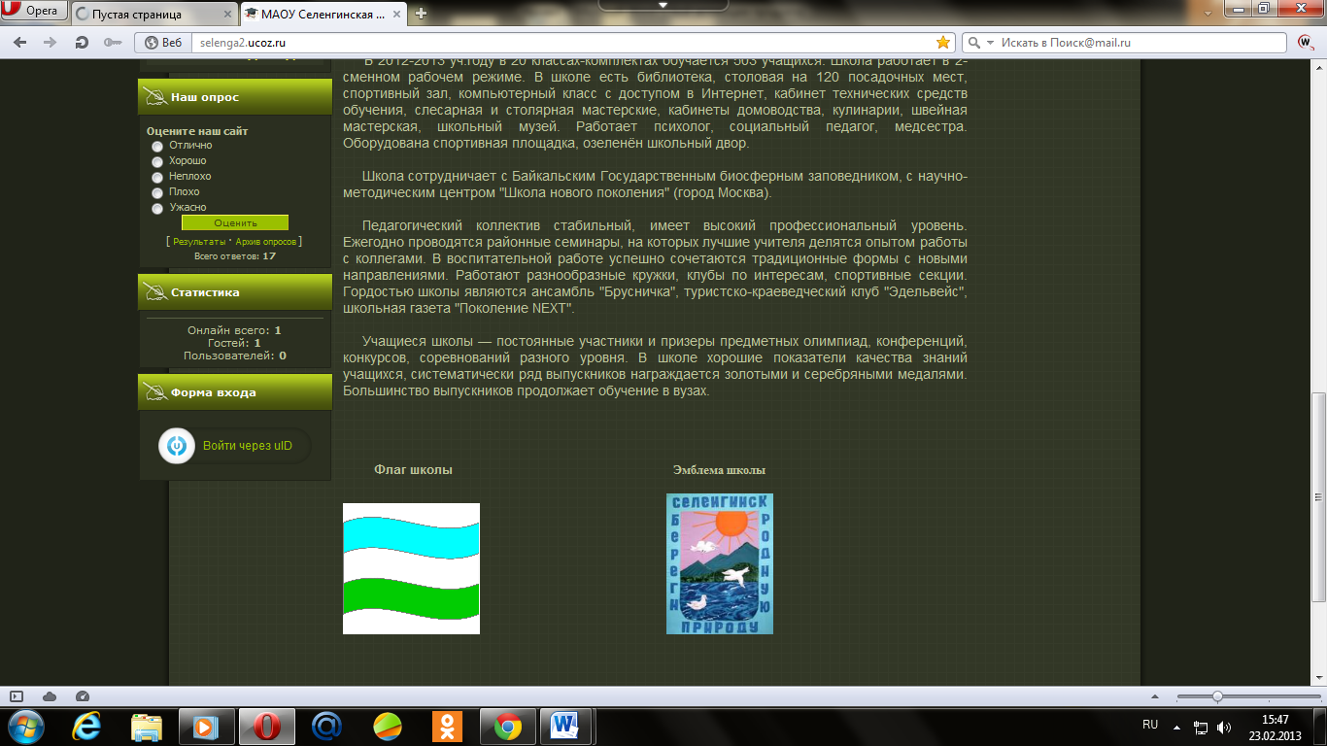

Создан школьный сайт для поддержки процесса информатизации в образовательном учреждении. Школьный сайт решает следующие задачи:
- обеспечение открытости работы образовательного учреждения и освещение его деятельности в сети Интернет;
-создание условий для взаимодействия и информирования всех участников образовательного процесса: педагогов, учащихся и их родителей;
-распространение педагогического опыта участников образовательного процесса;
- повышение роли информатизации образования, содействие созданию в регионе единой информационной инфраструктуры.
Основные компоненты «Электронной школы»
Функции электронной школы

База данных
Работа с электронным журналом и электронным дневником
Курсы повышения квалификации
Подготовка к урокам
Электронный методический кабинет

«Электронная школа» - это, на первый взгляд, обычная школа с внедренными информационными и коммуникационными технологиями. Но электронная школа - это не только реализация Интернет-технологий, мобильные классы, интерактивные панели, доски, проекторы - это еще и высококвалифицированный и подготовленный персонал. В первую очередь это педагоги, обладающие знаниями в области информационных и коммуникационных технологий, готовые и умеющие применять новые технологии на уроках, владеющие основами работы в сети Интернет.
Создание электронной школы дает дополнительный стимул педагогам и администрации для использования в своей профессиональной деятельности новых информационных технологий.
Электронная школа выполняет несколько функций:
-функцию методического кабинета,
-функцию центра повышения квалификации,
-функцию эффективной подготовки к урокам,
-функцию банка данных;
-функцию работы с расписанием и ЭКЖ, ЭД

Основные компоненты «Электронной школы»
Административный центр
Компьютерные классы
Медиатека
прогр.обеспечение: «Расписание»
прогр.обеспеч: «Тарификация»
SMS-сервис
Терминал
Доступ к сети Интернет
Интерактивные комплексы
ЦОР
Электронная библиотека
Информационный центр электронной школы
КРМ учителей, персонала
прогр. обеспечение: «Директор»
Электронная почта
Электронный журнал
Электронный дневник
Электронная база учебных программ и методических материалов

- Продуктом проекта станет информационный центр школы (ИЦШ), состоящий из нескольких модулей:
1. Административный центр – это:
-Оборудованные рабочие места администрации, на которых установлены программы: «Директор», «Расписание», «Тарификация».
-Все компьютеры имеют выход в Интернет.
-Сенсорный Терминал в холле 1 этажа.
2. В учебных кабинетах оборудованы компьютеризированные рабочие места учителей, установлена программа ЭКЖ (электронный классный журнал), ЭД (электронный дневник). Кабинеты оснащены мультимедийным проектором и экраном либо интерактивной доской.
3. В информационный центр школы войдут 2 кабинета информатики
4. Медиатека – включает электронную библиотеку, большой выбор цифровых образовательных ресурсов, с которыми можно работать из любой точки локальной сети, в том числе из учительской, и с рабочих мест учителей - предметников.

Создание информационного центра электронной школы
Методический уровень
Информационный центр электронной школы
Организационный уровень
Коммуникативный уровень
Технический уровень
Научный уровень
Управленческий уровень

Для введения в работу информационного центра школы были выполнены следующие шаги, которые можно разделить на уровни:
-Управленческий уровень
- Управленческий уровень определяет:
-элементы электронной среды;
-роли субъектов;
-регламенты функционирования системы;
-систему стимулирования и поощрения;
-нормативно закрепляет данные изменения в Положении о доплатах и надбавках;
-изменения в должностные и функциональные обязанности педагогов и администрации;
-приказы:
-об ответственных лицах;
-об использовании КРМ
-о ведении электронных классных журналов и дневников;
-об электронном документообороте;
-об использовании электронных ресурсов
- Методический уровень
Методический уровень, исходя из целей обучения, предполагает выбор наиболее эффективных форм и методов организации образовательного и воспитательного процессов. Организация всех видов учебной деятельности опирается на максимальное разнообразие материальной и информационной среды. Репродуктивные формы учебной деятельности уступают место поисково-исследовательским видам работы и формированию коммуникативной культуры учащихся.
Цифровые образовательные ресурсы и учебно-методические комплекты (УМК) позволяют реализовать различные сценарии учебного процесса: современные деятельностные, индивидуализированные формы обучения, при которых учащийся ищет, собирает, анализирует, оценивает, отбирает, организует и передает информацию.

- Научный уровень
Научный уровень определяет состав ресурсного обеспечения педагогической среды, порядок организации научно-исследовательской деятельности, анализ и учет результатов этой деятельности, организацию тиражирования передового опыта, повышение квалификации.

- Организационный уровень
Организационный уровень определяет порядок первичного документирования событий и правила документооборота в системе, способы обработки и анализа.

- Технический уровень
Технический уровень определяет состав материально-технической базы школы, обеспечивает функционирование всех элементов системы в заданном режиме в соответствии с установленным регламентом.
Минимальное типовое информационное пространство цифровой школы должно состоять из следующих компонентов:
оборудования, программного обеспечения и локально-вычислительной сети.
Оборудование цифровой школы должно включать:
-Компьютерный(-ые) класс(-ы). Это необходимо для проведения учебных занятий и внеклассной работы учащихся и педагогов. Класс может состоять из 8-10 (5-7) компьютеров, которые включены в локальную сеть школы.
-Рабочее место учителя и интерактивная панель. В электронной школе в каждом кабинете должны присутствовать современный компьютер, подключенный к локальной сети школы и имеющий доступ к глобальным информационным ресурсам и интерактивная доска. Это позволит проводить на новом уровне уроки практически по всем предметам с использованием информационных технологий.
-Информационный терминал. На терминал выводится информация для родителей по школе в целом и по конкретному классу. На терминале размещается новостная строка, а также проводится опрос учащихся.
-Рабочее место администрации школы. Рабочее место каждого сотрудника администрации школы должно быть укомплектовано, помимо компьютера, средствами доступа к ресурсам глобальных сетей и унифицированным программным обеспечением, позволяющим осуществлять оперативное управление, использовать в работе общую базу данных и обеспечивающим вывод любых форм отчетности.
-Минимальный набор программного обеспечения должен быть следующий:
- программный комплекс для автоматизации управления школой;
- программный комплекс для информационного киоска;
- программный комплекс продуктов, обеспечивающий хранение, систематизацию и последующее использование электронных ресурсов, создаваемых учителями школы; интеграцию и ассимиляции готовых электронных ресурсов;
- информационный интегрированный продукт (например - «КМ-Школа» Кирилл и Мефодий);

Участвуя в данном конкурсе, мы ясно осознаем, что Умная среда с проектом «Электронная школа» постепенно вытесняет учителя с традиционной методикой обучения ученика дня сегодняшнего. «Учитель школы в данном проекте становится "желанен" для ребенка, как партнер по общению, где обсуждение личностных и учебных сложностей, вопрос "Как ты себя чувствуешь?", "Что с тобой происходит?" - вопросы, которые раньше были факультативными, становятся центральными в среде Умной школы,» - так утверждает А.И. Адамский, с ним соглашаемся и мы, а значит, проект найдет свой отклик в широких массах, заинтересованных в его реализации.

